重庆工程学院实验报告
课程名称（代码）：[20212144]Web前端框架程序设计 开课学院：人工智能与计算机学院 实验室：7610
姓名 | 蒋静怡 | 学号 | 249980712 | 学院 | 人工智能与计算机学院
年级、专业班级 | 24计科2班 | 实验日期 | 2026.10.09 | 指导教师 | 周瑞锋
实验项目名称 | 实验三：路由配置与页面导航 |  |  | 类别 | 验证性 | R
实验项目名称 |  |  |  | 类别 | 演示性 | £
实验项目名称 |  |  |  | 类别 | 综合性 | £
实验项目名称 |  |  |  | 类别 | 设计性 | £
实验项目名称 |  |  |  | 类别 | 创新性 | £
成绩
实验目的 | 1. 能够安装并注册 Vue Router，理解单页面应用中 URL、路由规则与页面组件之间的对应关系。  2. 能够配置命名路由、导航高亮、404 通配符路由以及 Hash、History 两种路由模式。  3. 能够配置动态路由和嵌套路由，使用 useRoute() 获取路由参数。  4. 能够使用 useRouter() 实现 push、replace、go(-1) 等编程式导航，并说明其适用场景。  5. 能够使用 redirect、meta 和 beforeEach 完成默认页面跳转、页面标题更新及后台管理页面的访问控制。
实验任务与要求 | 基本要求（必做）  1. 根据个人主页内容合理设计并配置路由，能够通过 URL 访问主要页面，顶部导航区域实现导航高亮显示。  2. 新增项目详情页，并结合项目数据合理使用动态路由与路由参数。  3. 新增身份认证页面和后台管理页面，用于修改个人简介、项目信息或其他适合管理的内容。  4. 在项目中综合使用 RouterView、RouterLink、命名路由、嵌套路由、编程式导航、重定向、路由元信息或路由守卫等知识。  5. 公开展示页面可直接访问；内容修改入口应与普通访客浏览功能合理区分。  6. 浏览器标题需要跟随页面展示的内容发生变化；  7. 页面内容、页面数量、组件划分、管理功能、布局方式和视觉风格可根据实际需求自主设计。  拓展要求（选做）  1. 根据个人主页内容，自主增加项目新增、删除、表单校验、保存提示或取消修改等功能，优化内容管理体验。  2. 完成其他基本要求以外的任务，合理即可。
实验原理（技术） | 1. SPA与Vue Router  SPA只在首次访问时加载完整页面，之后通过JavaScript切换页面组件。Vue Router根据浏览器URL匹配对应的路由规则，并将页面组件显示在RouterView中，从而实现不刷新整个页面的导航效果。  2. 路由组件与普通组件  路由组件通常代表能够通过独立URL访问的完整页面，统一放在views目录；普通组件是页面内部可复用的局部结构，通常放在components目录。合理区分两者有助于明确页面层级和组件职责。  3. 路由配置项  路由表通过path定义访问地址，通过name为路由提供稳定标识，通过component指定需要显示的页面组件。还可以使用redirect设置默认跳转，使用meta保存页面标题和访问权限等附加信息。  4. 动态路由与嵌套路由  动态路由使用:id等参数表示可变化的路径片段，使多个项目详情共用同一个页面组件。嵌套路由用于组织具有共同页面结构的多个子页面。父路由组件负责共享标题、导航或整体布局，子路由组件显示在父组件内部的RouterView中。  5. 编程式导航  当页面跳转需要结合数据保存、条件判断或用户操作时，可以使用useRouter()进行编程式导航。push()用于普通跳转并保留当前历史记录，replace()用于替换当前记录，go(-1)用于返回上一页。  6. 全局前置守卫beforeEach  beforeEach会在每次路由切换前执行，可以读取目标路由的meta信息，统一更新页面标题或判断页面访问条件。本实验中，公开展示页面直接放行，仅在访问内容修改页面时检查所有者身份。
实验仪器设备（环境条件） | 个人PC机一台、VS Code、浏览器等
实验操作方法和步骤 | - 配置路由：创建并注册 Vue Router，根据页面关系设计基础路由、动态路由和嵌套路由。  - 完成导航：根据实际需要使用 RouterLink 或 useRouter() 实现页面跳转、返回和默认页面重定向。  - 完善管理功能：设计个人简介或项目信息的编辑页面，并使用路由元信息和守卫控制内容修改入口。  - 自主完善：项目数量、详情内容、后台管理结构、页面布局、视觉风格和交互方式可根据个人主页需求自主设计。  - 运行验证：检查 URL、页面切换、动态参数、嵌套路由、导航历史和异常地址处理是否符合预期。
实验记录与处理 | 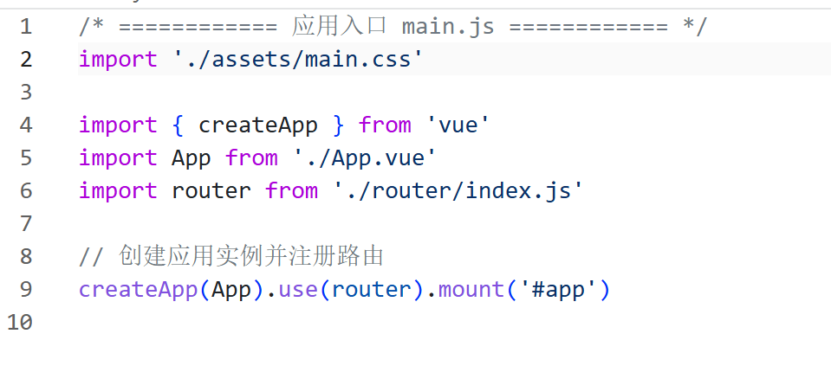  1. 安装并注册Vue Router  代码作用：通过createApp创建应用实例，使用app.use(router)注册路由插件，使整个应用支持路由导航。  2. 配置路由表与基础路由  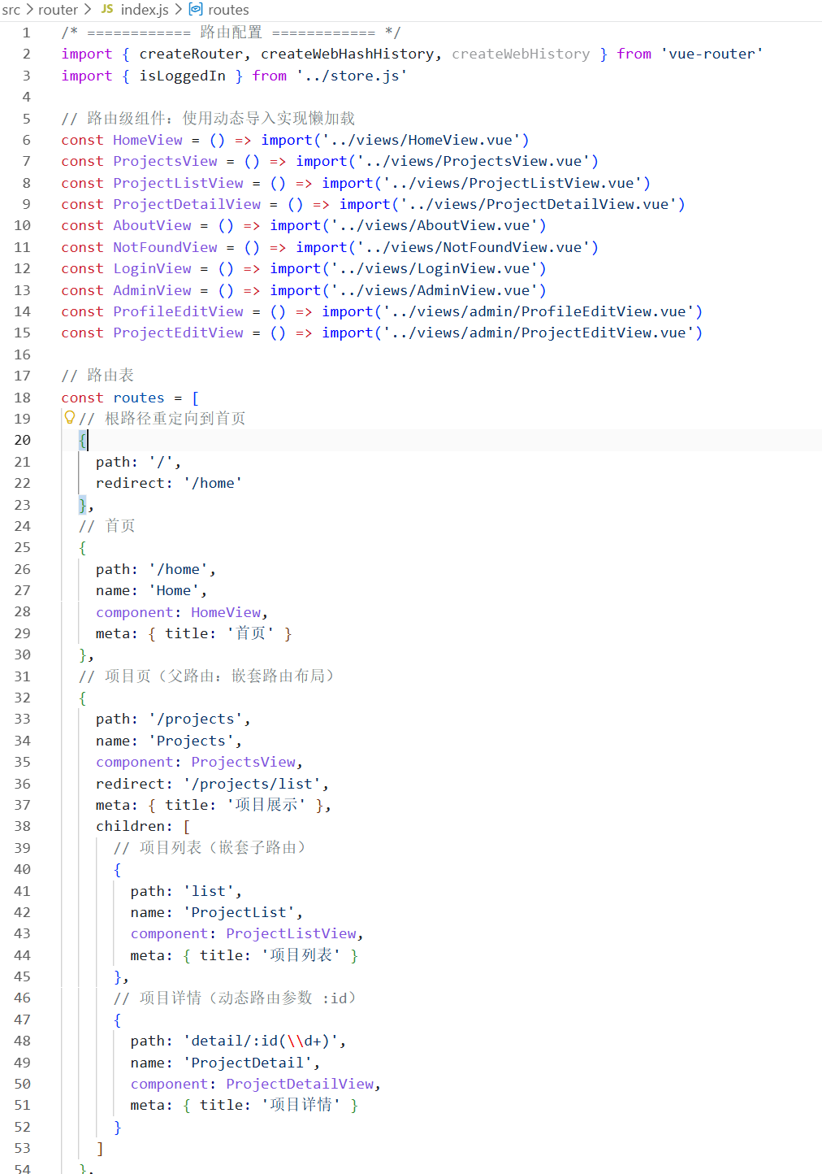  代码作用：定义routes数组，每个路由包含path路径、name命名路由、component组件、meta元信息。使用createRouter创建路由实例，采用Hash模式。  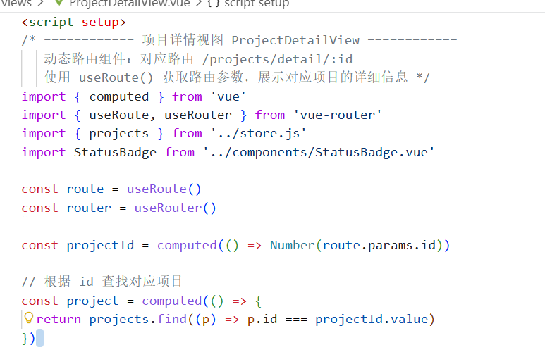  3. 配置动态路由与项目详情页  代码作用：/projects/detail/:id(\\d+)匹配数字id的项目详情地址，Number()转换后从项目数据中查找对应项目。  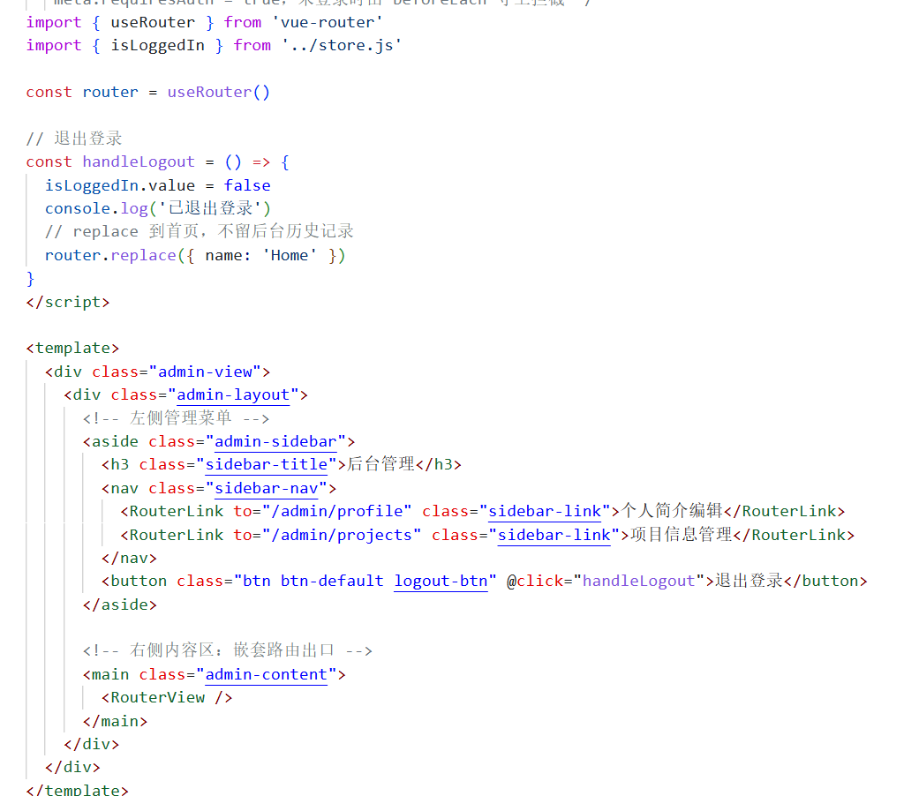  4. 配置嵌套路由  代码作用：通过children配置项组织父子路由关系，父路由组件提供共享布局，子路由内容渲染在父组件内部的RouterView出口中。  5.实现编程式导航  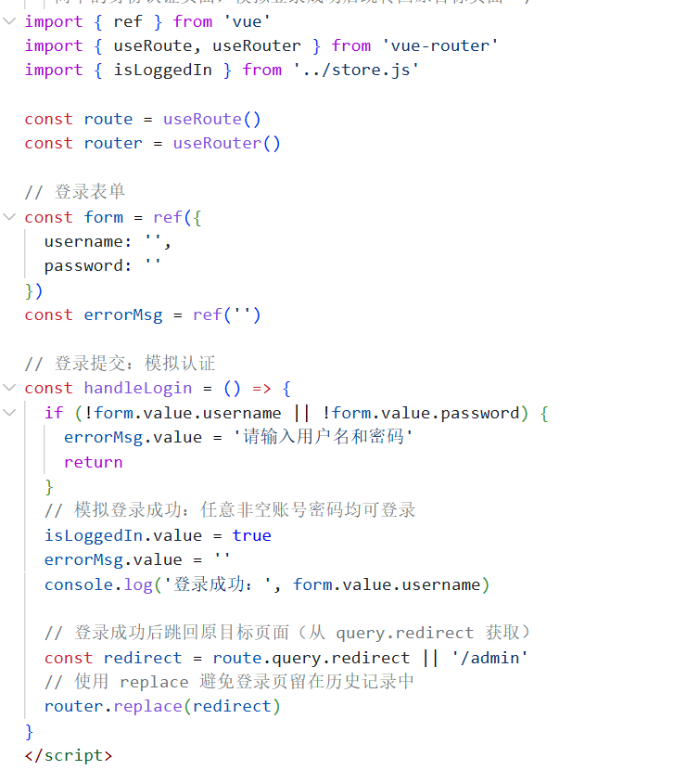  代码作用：router.push()用于普通页面跳转并保留历史记录；router.replace()替换当前历史记录用于登录后跳转和404返回；router.go(-1)返回上一页。  6. 配置路由守卫与meta元信息  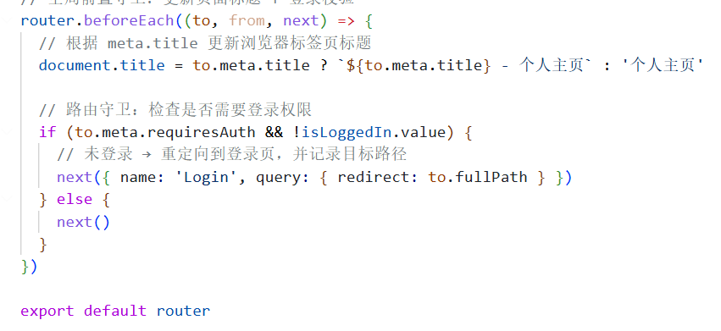  代码作用：每次路由切换前执行，根据to.meta.title更新浏览器标签页标题；检查to.meta.requiresAuth，未登录时重定向到登录页并记录redirect参数。  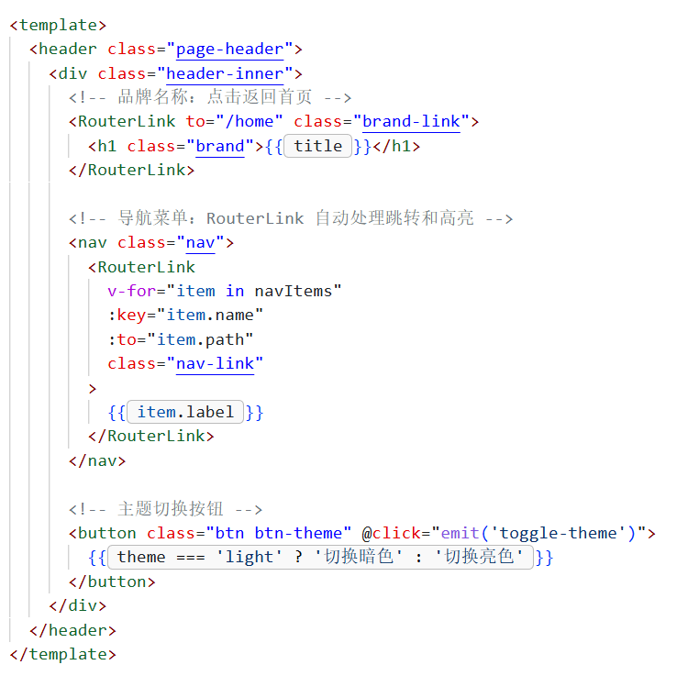  7. 改造导航组件  代码作用：RouterLink自动为当前激活的链接添加router-link-active和router-link-exact-active类，配合CSS实现当前页面导航项高亮显示。  AI工具使用说明（必填）
  序号 | AI工具  名称 | 使用目的 | 关键提示词 | AI回复  关键内容 | 采纳比例
  1 | 豆包 | 路由配置代码生成 | 帮我配置Vue Router，包含首页、项目页、动态路由详情、嵌套路由和路由守卫 | 生成了完整的路由配置文件结构，包含路由表、路由守卫和导航配置 | 采纳率约90%
  2 | 豆包 | 视图组件代码编写 | 根据实验二的项目数据，创建项目详情页、后台管理页等视图组件 | 生成了各视图组件的基础结构和样式，人工调整后使用 | 采纳率约85%
  3 | 豆包 | 问题排查与调试 | 路由跳转后页面内容不更新，Hash模式下嵌套路由不生效 | 定位了组件导入和路由配置的问题，指导修复 | 采纳率约95%
实验结果及分析 | 1. 基础路由功能验证  通过浏览器地址栏访问/home、/projects/list、/about等路径，页面正常切换且无刷新。顶部导航栏当前所在项高亮显示。  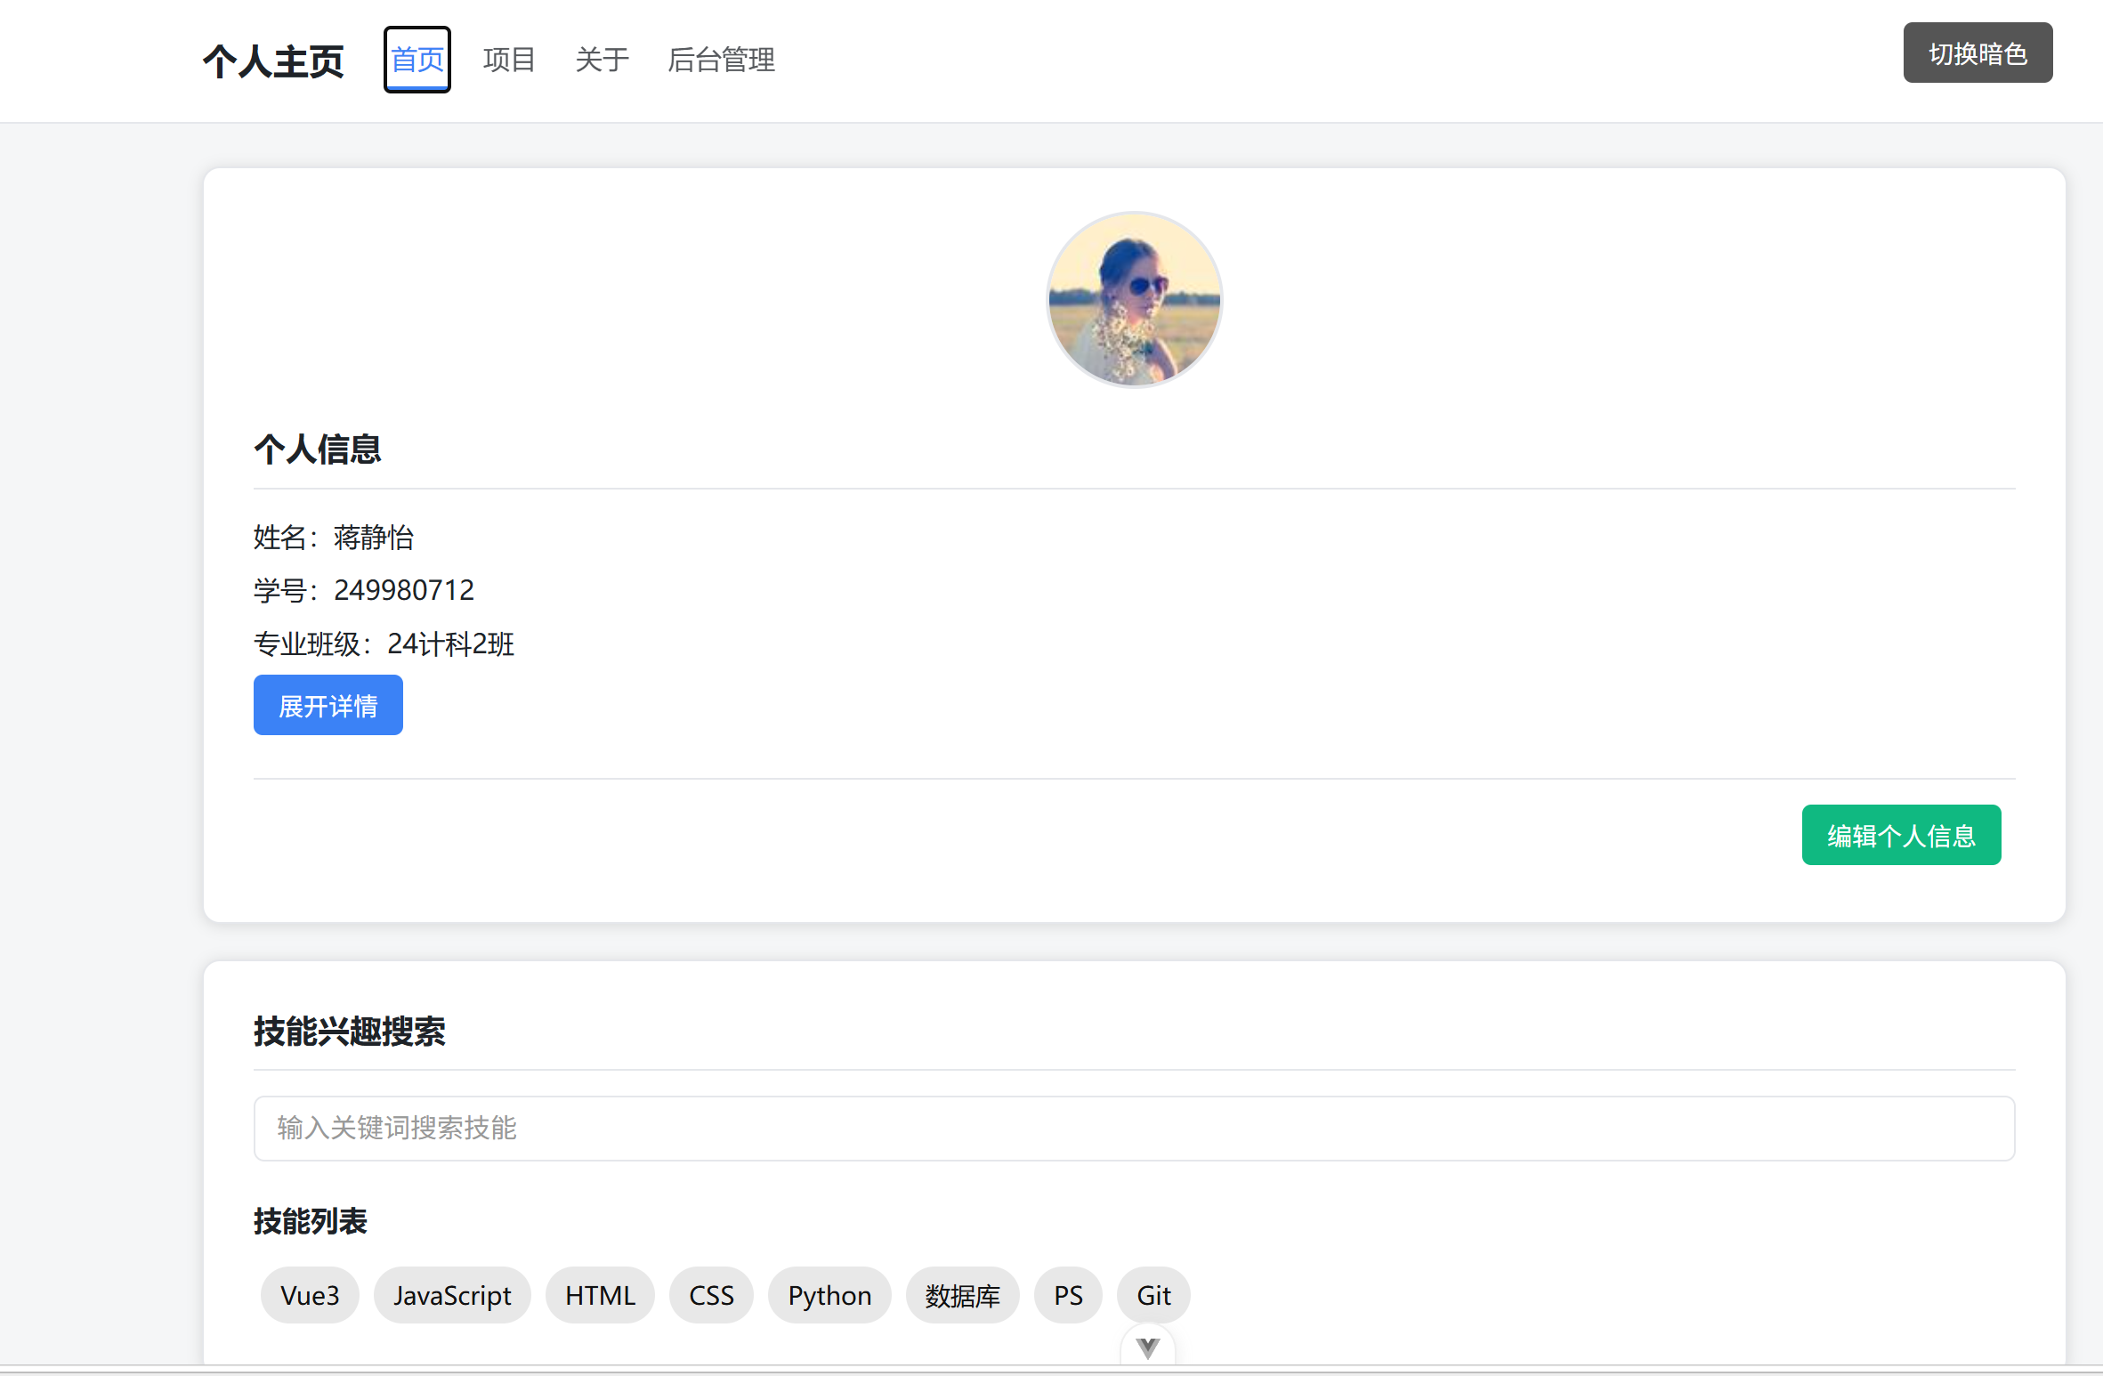  2. 动态路由验证  访问/projects/detail/1显示第一个项目详情，访问/projects/detail/3显示第三个项目详情，参数正确传递并渲染对应内容。访问不存在的id时显示"未找到该项目"提示。  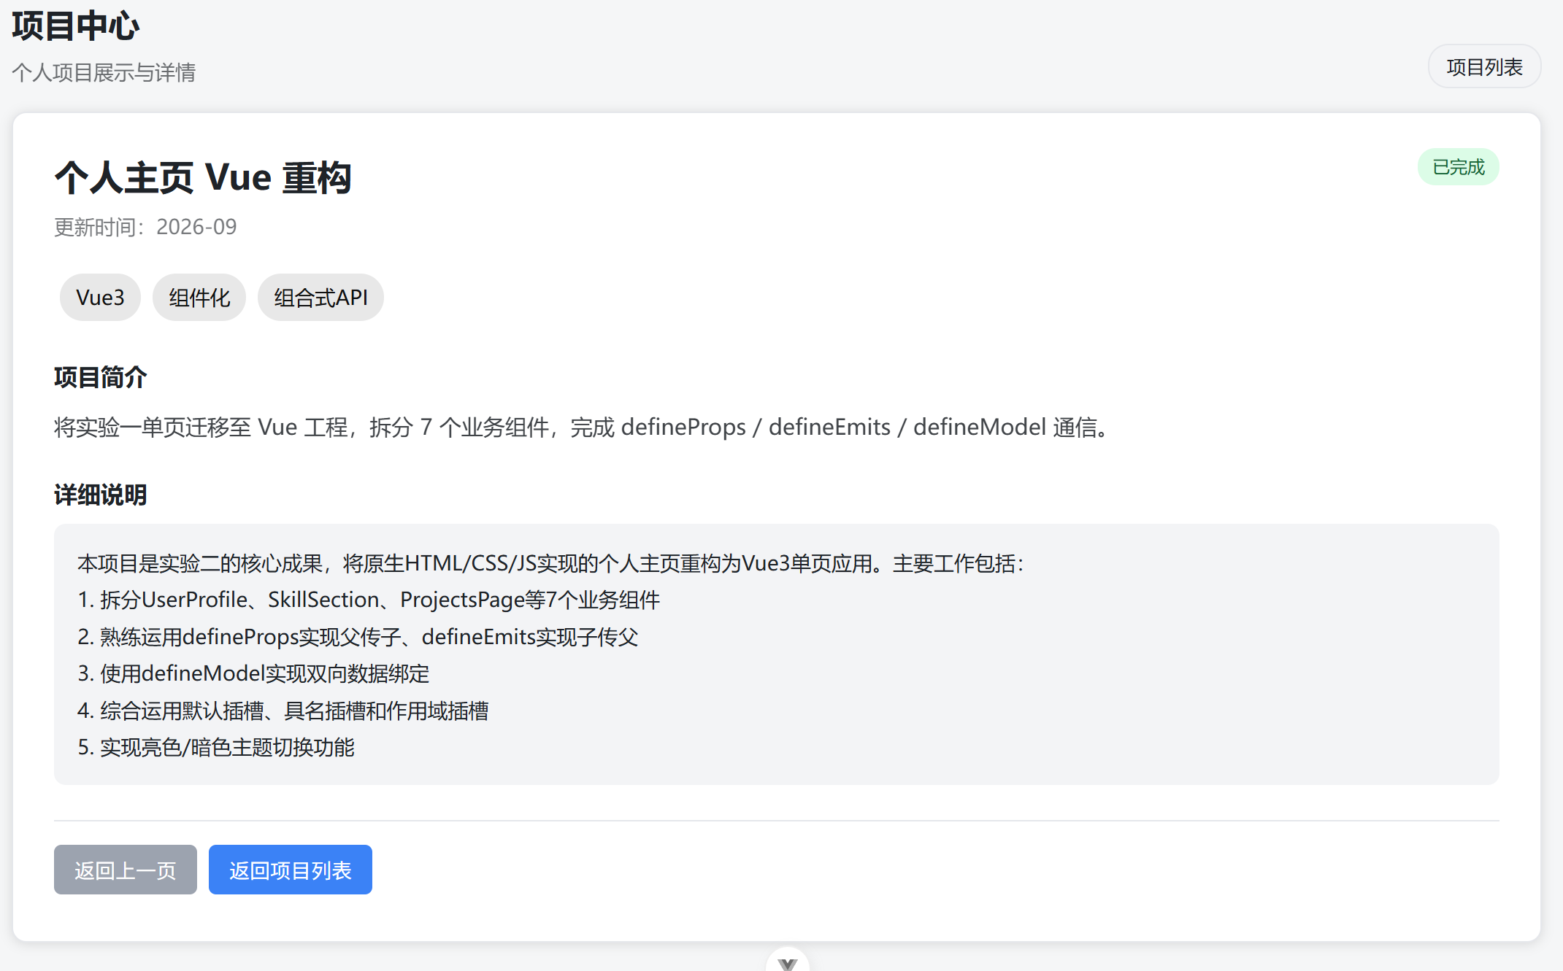  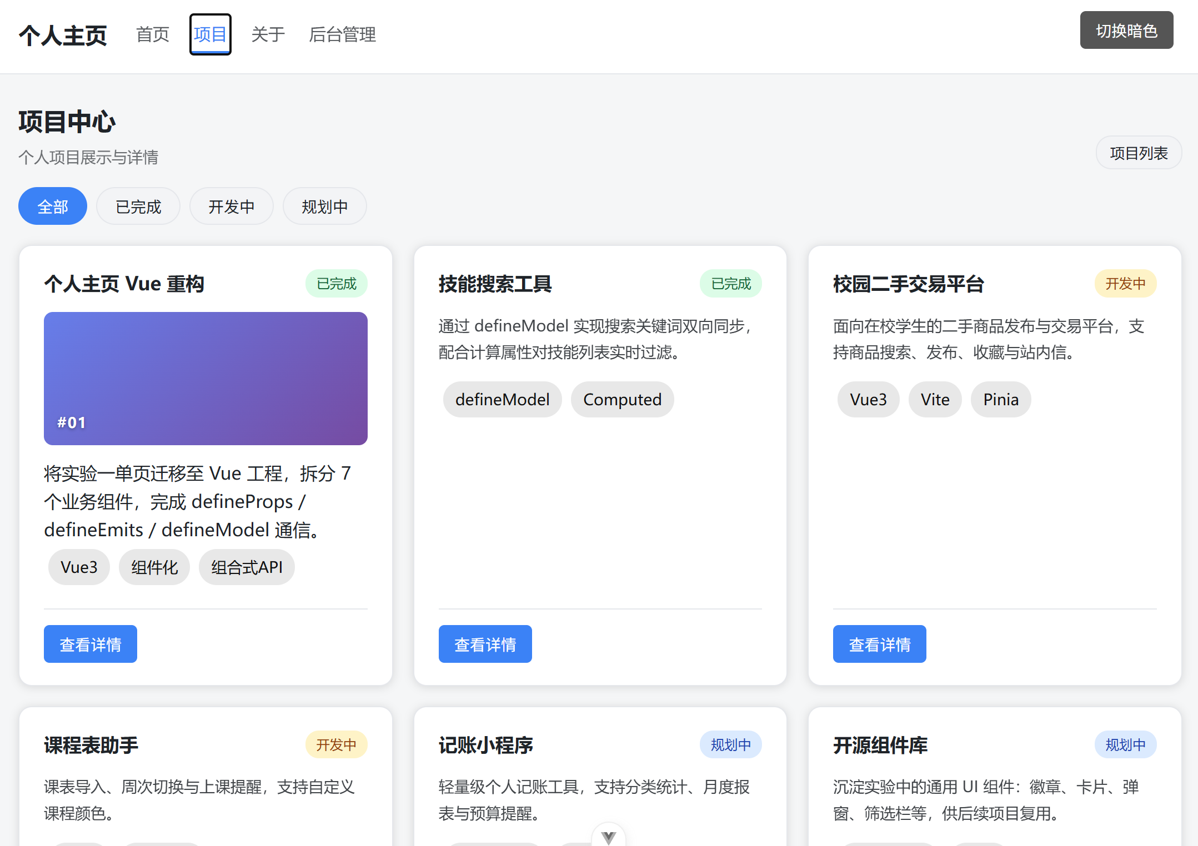  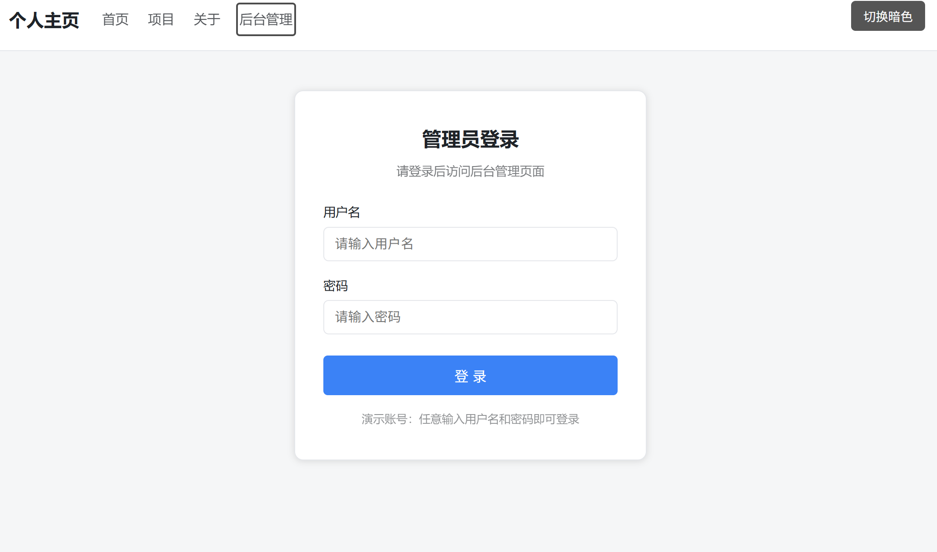  3. 嵌套路由验证  项目中心页作为父路由，左侧显示项目中心标题，右侧根据子路由显示项目列表或项目详情。后台管理页左侧显示管理菜单，右侧显示对应编辑表单。  4. 编程式导航验证    点击项目详情页的"返回上一页"按钮正确返回列表页；点击"返回项目列表"按钮正确跳转；404页面点击"返回首页"正确跳转。  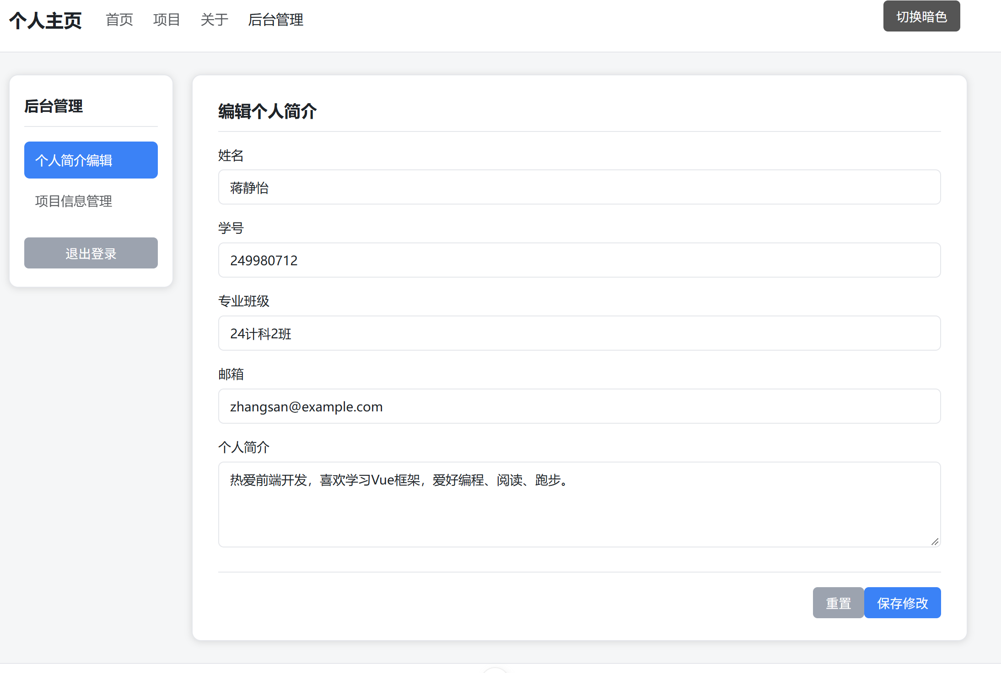  5. 路由守卫与页面标题验证  未登录状态下访问/admin自动跳转到登录页，登录成功后自动跳回原目标页面。浏览器标签页标题随页面切换自动更新（如"首页 - 个人主页"）。  6. 拓展功能验证  后台管理页支持新增项目、删除项目，个人简介编辑表单可修改并保存，操作有成功提示。  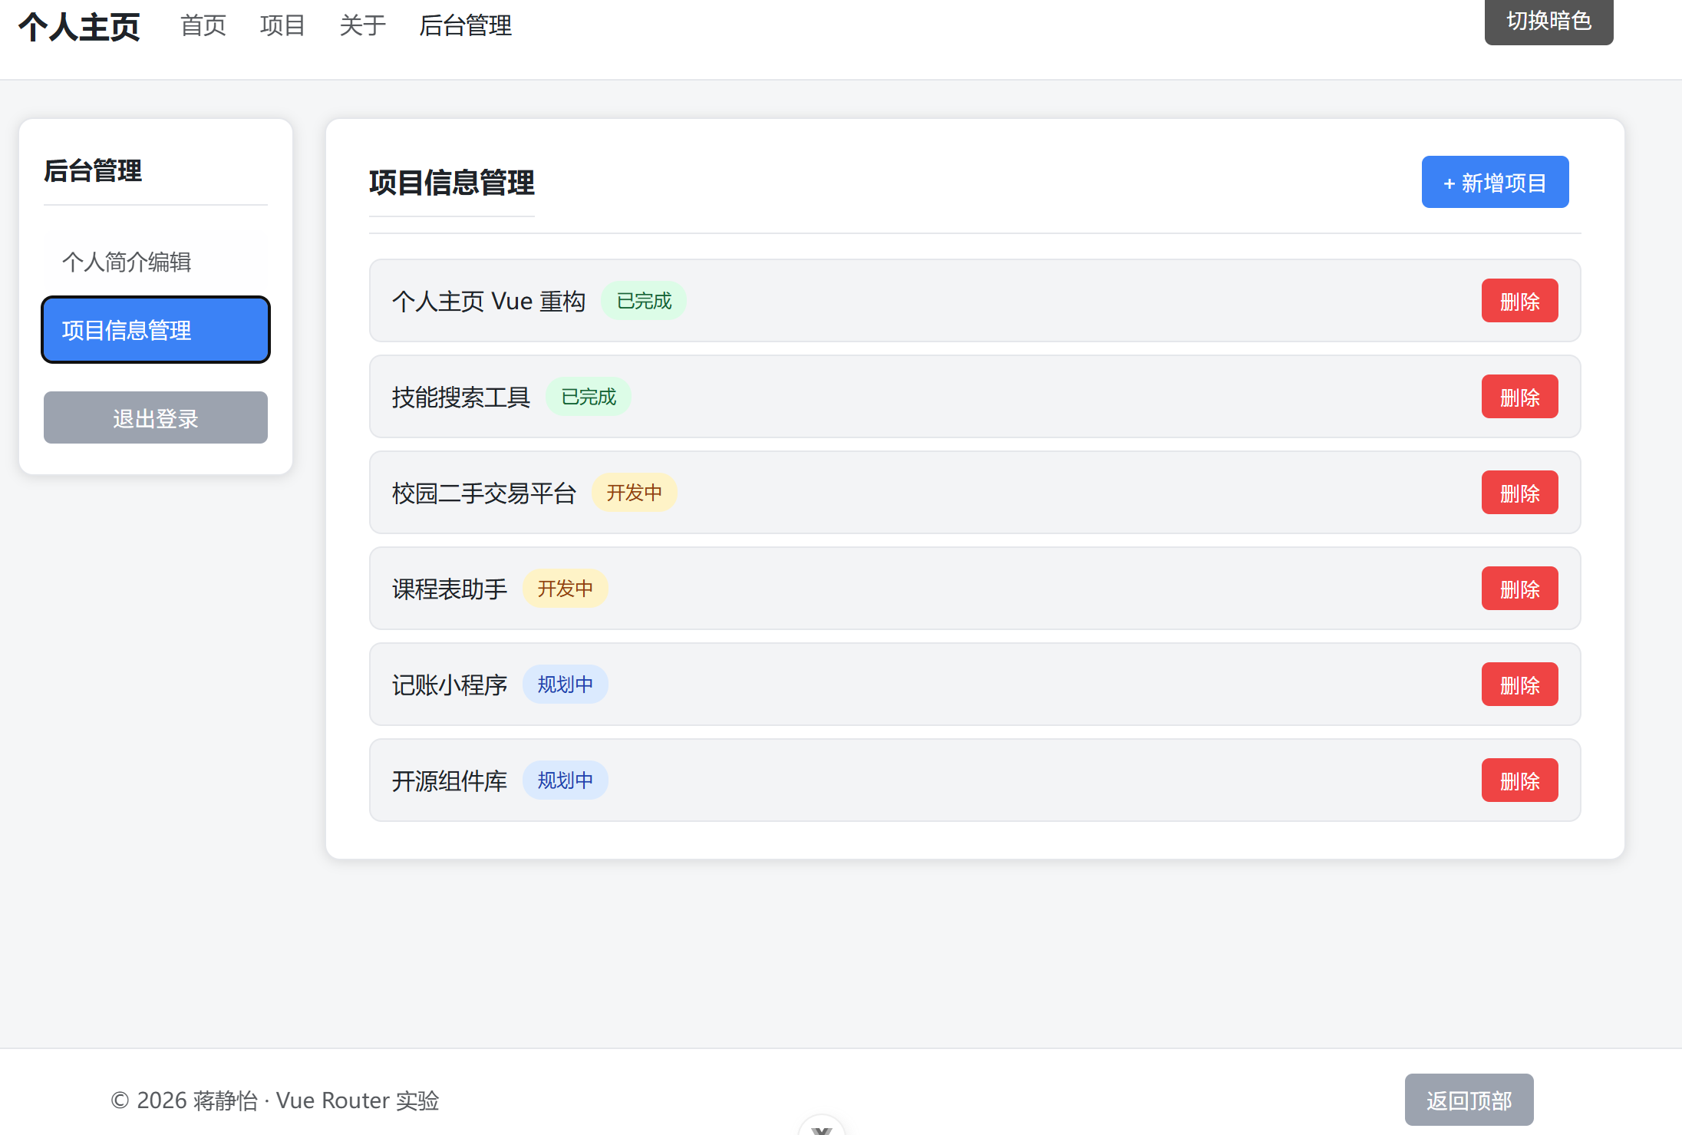  结果分析与实验收获：  本次实验成功实现了Vue Router的各项功能。基础路由和命名路由实现了页面间的基本导航；动态路由通过:id参数实现了一条路由匹配多个项目详情页面；嵌套路由通过children配置实现了父子页面的层级关系，父路由提供共享布局，子路由提供内容；编程式导航通过useRouter()实现了灵活的页面跳转控制；路由守卫beforeEach实现了统一的页面标题更新和登录权限校验。  通过本次实验，我深入理解了单页面应用（SPA）的工作原理和Vue Router的核心机制。掌握了路由配置、动态路由、嵌套路由、编程式导航和路由守卫的使用方法，理解了路由组件（views目录）与普通组件（components目录）的区别和职责划分。在实验过程中也遇到了Hash模式下路由跳转后页面不更新等问题，通过查阅文档和调试逐步解决，加深了对路由原理的理解。本次实验为后续开发复杂的单页面应用打下了坚实的基础。

